一店一目录门店须知
各门店：
为调整门店商品结构，合理备货，现由公司品管科牵头按照今年预计销售将门店分成不同类别，（旗舰店，A ,B ,C）根据整个股份公司下发的零售商品目录进行调整交由品管科进行核定后，进行一店一目录标准制定,该目录品种除开中药饮片、中药贵细、化妆品、食品。门店根据自身情况进行打钩选择。门店本着以顾客需求为导向，暂不考虑毛利情况.
一：流程1：品管科人员拟定各类型门店，详见附表
2：门店根据基本目录结合门店实际情况给出意见和建议
3：品管科根据门店返回意见进行调整确定目录试行版本。
该目录品种除开中药饮片、中药贵细、化妆品、食品。门店根据自身情况进行打钩选择。门店本着以顾客销售为导向，暂不考虑毛利情况。具体操作流程附后。
二：门店分类：旗舰店，A，B,C类门店
三：商品总数上下限：
门店类型 | 门店品种上限 | 门店下限品种数（个）
旗舰店 | 无 | 4000
A | 无 | 3000
B | 无 | 2000
C | 无 | 1500

四：门店筛选品种原则
适用门店：所有
1：集团公司品种AB类门店集团品种覆盖90% 。C类门至少覆盖80%以上集团品种
2：各个小类去年销售排名占整个小类品种数前20%的品种必选.
3：近一年品种都未有销售过的门店，特别是大保健品系列请慎重选择。
4：各门店只能在各自类别的品种数范围内进行调整，不能低于下限
五：注意事项
1：要求所有门店在2月10日下班前完成，不得延误。品管科将在2月11日审核各门店完成情况及质量。
2：本次功能权限仅授予了各门店店长，要求各店长亲自完成此项工作。各位片长要负责督促、指导。
六：系统操作流程说明
1:系统中操作功能名称“门店经营目录筛选”，功能ID：400989.
2：操作流程演示：
- 第一步：打开功能点击查询，输入本门店ID后回车。
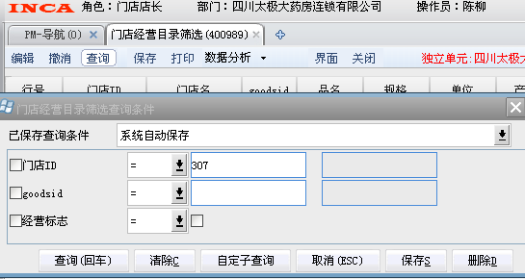
- 第二步：查询出的目录共计4637个。（其中的药妆、食品为目前我公司旗舰店养生馆中有经营的品种，其他门店慎选）表中关联了本店当前库存情况及2014年月均销售情况，各门店以作参考。
- 第三步：门店店长根据相关信息进行经营目录筛选。如需挑选该品种作为本店的经营目录，则双击后该条品种所在栏，在经营标记中选中即可。
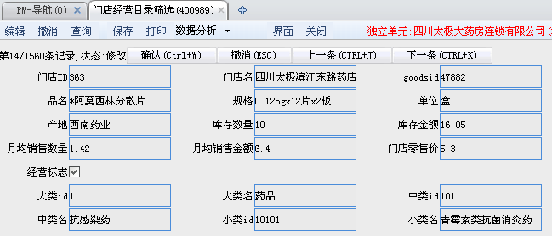
- 第四步：保存。
各门店务必在勾选经营标志后进行保存，避免系统问题导致数据丢失。

